Kirurgi och anestesi efter kardiovaskulära event och ingrepp

Revidering i denna version
Nytt dokument.

Bakgrund
Med kardiovaskulära event och ingrepp omfattas här elkonvertering, ablation, stroke, akut koronart syndrom (ACS – infarkt / instabil angina), kranskärlsingrepp (PCI-stent / ACB) samt akut hjärtsvikt.
Opererande läkare benämns framöver kirurg och alla ingrepp kallas kirurgi.
En varierande tid efter olika kardiovaskulära event innebär kirurgiska ingrepp en ökad risk för mortalitet och morbiditet - nytt event. Denna risk är först oftast kraftigt ökad, senare måttlig, och därefter endast lätt ökad jämfört med om patienten ej skulle genomgå kirurgi alls.
Utöver kända risker, så finns på många områden tydliga rekommendationer om lämpliga väntetider från europeiska (och amerikanska) kardiologiska och anestesiologiska organisationer, som vi bör följa.
Vid ingrepp som är rent elektiva, och en väntetid - på t.ex. sex månader - ej innebär någon medicinsk risk i sig (t.ex. inkontinensplastik), så ska kirurgi ej göras före rekommenderad väntetid. (se nedan!)
Vissa ingrepp är subakuta, där väntetid i sig innebär en medicinsk risk. Hit hör t.ex. cancer med risk för spridning. Här får risker med väntetid vägas mot ökade kardiovaskulära risker vid tidigt ingrepp - mortalitetsrisk mot mortalitetsrisk. Se handläggning av subakut kirurgi nedan! Minimi-väntetid bör ytterst sällan underskridas!
Vid både subakut som helt akut kirurg är adekvat perioperativ medicinering och monitorering extra viktig för om möjligt minska mycket höga kardiovaskulära risker.

Syfte
Stöd för planering av tidpunkt av kirurgiskt ingrepp hos patient som nyligen genomgått kardiovaskulärt event eller åtgärd, samt optimal medicinering perioperativt för minskad morbiditet och mortalitet.

Väntetid efter event eller åtgärd, innan elektiv kirurgi:

Rekommenderad Minimum
- Elkonvertering: 4 veckor
- Ablation: 12 veckor 8 veckor
- Stroke: 6 månader 3 månader
- ACS 12 månader 3-6 mån.*
- PCI (utan ACS!) 6 månader 1-3 mån*
- CABG (utan ACS!) 6 månader? 1 månad*?
- Akut hjärtsvikt 3 månader 1 månad?

(*): I väldigt akuta fall eventuellt under minimitid ovan med pågående antikoagulation eller bridgebehandling- se nedan!

Handläggning av subakut kirurgi

Om kirurg anser att rekommenderad väntetid är för lång och innebär stora risker kan operationen eventuellt tidigareläggas. I dessa fall ska patientens fall diskuteras på multidisciplinär konferens*. Efter att ha satt sig in i risker och optimal medicinering, gärna genom att läsa under respektive event nedan, träffas kirurg, anestesiolog och kardiolog (PCI-operatör om stent, ev neurolog efter stroke):
- Trombosrisk och risk för kardiovaskulära komplikationer bedöms f.f.a. av kardiolog/ PCI-operatör/neurolog.
- Kirurg bedömer risk med väntetid, samt tar ställning till blödningsrisk och möjlighet att operera med pågående antikoagulation / DAPT.
- Utifrån ovanstående två punkter bestäms ett tidigaste operationsdatum.
- Ställningstagande till om ingrepp måste göras på NÄL – för tillgång till PCI eller IVA,
- Anestesiolog och kardiolog planerar för optimal perioperativ medicinering och monitorering, samt postoperativ vårdnivå.
- Risk-nytta-bedömning och beslut dokumenteras i journalen av ansvarig kirurg, i de fall kirurgi planeras innan rekommenderad väntetid.
* - Kirurg sammankallar till möte. Vid svårigheter att tidsmässigt få till fysiskt trepartssamtal, kan distanskommunikation ske, men synpunkter och beslut ska ändå dokumenteras.

Nedan följer kapitel om risker och perioperativ hantering för respektive event, i vissa stycken mer utförligt. För mer kortfattat om hantering vid subakut kirurgi kan man vad gäller koronarevent se på Bilaga 1+2 och vid hjärtsvikt Bilaga 3.

Förmaksflimmer, konvertering, profylax.

Förmaksflimmer är en betydande riskfaktor i samband med kirurgi. Mortalitetsrisk är dubblerad, strokerisk femfaldigad. Postoperativ 30-dagarsmortalitet är 6,4% - vilket är dubbelt så mycket som vid kranskärlsjukdom utan hjärtsvikt (2,9%), men lägre än vid hjärtsvikt (9,3%). (1)
Nytillkommet förmaksflimmer ska behandlas innan elektivt ingrepp – antikoagulation och elkonvertering om möjligt, annars frekvensreglering till HF<110. Efter elkonvertering eller ablation bör antikoagulation fortsätta, och operation om möjligt uppskjutas, för att minska risk för recidiv och kardiovaskulära komplikationer. (2) Väntetid:
- Elkonvertering: 4 veckor
- Ablation: 12 veckor (minst 8 veckor)

Perioperativt debuterande förmaksflimmer är vanligt – bara 5% vid ledprotes men 12-19% vid buk/thorax-kirurgi (3) och innebär mortalitetsrisk.
Det är delvis undvikbart genom att minimera peroperativa risker: smärta, hypotension, hypoxi, anemi, hypovolemi, hypervolemi, hypokalemi. Patient-riskfaktorer bidrar än mer: Hög ålder, tidigare flimmer, hjärtsvikt, ischemisk hjärtsjukdom, hypertoni, OSAS, njursvikt, sepsis etc.
Hos högriskpatienter kan man överväga att perioperativt ge profylax. Men vi har ännu ingen rekommendation / riktlinje vid vår klinik. Både amiodaron-tabletter och atorvastatin (40-80mg/d) har utan biverkan visat sig reducera flimmerrisk med uppåt 60%. Betablockerare reducerar flimmerrisk än mer, men tillfälligt insättande i samband med ingrepp ökar mortalitet och stroke genom hypotension och bradykardi. (4)

Stroke

Efter en stroke (eller TIA) förloras autoregulation för cerebralt blodflöde, hjärnan blir känsligare för hemodynamiska förändringar, och risk för ny ischemisk eller hemorragisk stroke, och annan kardiovaskulär händelse, är stor – i synnerhet de första tre månaderna. Kirurgiska ingrepp ökar ytterligare riskerna för stroke, hjärtinfarkt och död.
En stor dansk studie visade 2014 (5) visade att de som opererades inom 3 månader hade 12 procents risk för ny stroke, jämfört procent med knappt 4% hos icke opererade. Risk mellan 3 och 6 månader var fortsatt över 4% vid operation och knappt 1 % hos ej opererade, medan den efter 6 månader var <2% respektive <1%. Mer acceptabelt att en procent drabbas av stroke till följd av operation än 8% vid operation inom 3 månader! Även 30-dagars-mortalitet var förhöjd vid tidig operation – 7,7% inom 3 mån, 4,5% vid 3-6 månader, 3.3% vid 6-12 månader och sedan inte så mycket lägre. Mortalitet hos de som ej haft stroke 0,6%. Totalt OR för större kardiovaskulär event, inklusive död, var hos de som haft stroke, 14 innan 3 månader, 5 mellan 3 och 6 månader, samt 3 efter 6 månader, jämfört med patienter som ej haft stroke.
En senare (2022) stor databasanalys visade inte riktigt lika höga risker, fortsatt hög risk initialt, men ingen större riskreduktion av att uppskjuta ingrepp från 3 till 6 månader eller längre, då risk för ny stroke fortsatt är oförändrat förhöjd (6)
Amerikansk konsensus-rekommendation från 2024 är att skjuta upp kirurgi till minst tre månader, men helst sex månader efter stroke (7)
TIA innebär sannolikt ej fullt lika stora risker, men rekommendation är även här att ingrepp ej ska göras innan 3 månader.

Kranskärls – event / - ingrepp.
Akut koronart syndrom (ACS) och PCI akut / elektivt
ACS innefattar såväl hjärtinfarkt (AMI-STEMI/NSTEMI) som episod av instabil angina. Utöver eventuell svikt och arrytmirisk initialt, så är det också risk för kranskärlstrombos med hjärtinfarkt och kardiell död, som först är mycket hög, men successivt avtar under första året.
Kirurgi med resulterande inflammation ökar trombosrisk, särskilt om antikoagulans (DAPT -se nedan!) sätts ut under ingrepp.
Olika studier visar lite olika siffror i absoluta tal vad gäller risk för ny infarkt och mortalitet, men samstämmigt är den uttalat höga risken med kirurgi den första månaden / månaderna.
I en studie var risken för reinfarkt 33% och 30-dagarsmortalitet 14% i samband med kirurgi första månaden efter infarkt (1,4 respektive 3,9% hos de utan infarkt/ACS), medan risk för reinfarkt sjunkit till 6% vid 3-6 månader efter infarkt. (8,9)
ACS åtgärdas oftast akut med PCI och stent (DES). Men även då är risken mycket hög vid kirurgiskt ingrepp med utsatt antikoagulans (DAPT). En äldre studie (utförd 2004-2005) visade att det under första året efter DES var hela 27 gånger högre risk för stenttrombos/infarkt/död veckan efter kirurgiskt ingrepp som övriga veckor under året. (10) Nyare generationers DES har mindre trombosrisk, men första månaden efter stent (innan endotelisering) är fortsatt särskilt riskabel. En studie hade frekvens på infarkt och död på 7% respekitive 5% vid kirurgi månaden efter PCI, vilket var runt 15 gånger så högt som hos patienter utan känd ischemisk hjärtsjukdom och PCI. (11) I den studien var risken redan efter första månaden nere 1,4 respektive 0,4 procent vilket bara var runt dubbelt mot hos ”hjärtfriska”. 30-dagarsmortalitet vid kirurgi första månaden efter PCI är ungefär lika hög som de som har oåtgärdad ACS, men avtar sedan snabbare hos stentade än de med oåtgärdad ACS. Oåtgärdade patienter har betydligt högre 1-årsmortalitet.(8,9)
Med andra ord lämpligt att, om möjligt, åtgärda kranskärl innan annan elektiv kirurgi, vilket är rekommendation efter ACS eller känd stenos i LAD på>50% (10)
Om man vid instabil angina ej haft troponinstegring innan PCI-stent anses risker minska snabbare än om man haft det.
Europeiska och amerikanska kardiologiska rekommendationer är att elektiva ingrepp helst skjuts upp 12 månader efter PCI i samband med ACS, men kan göras efter 6 månader om mortalitetsrisk av uppskjuten operation överväger. I Europa kan man trots ökad trombosrisk i vissa fall tänka sig kirurgi redan efter 3 månader. (12,7, bildhänvisning)
För de som elektivt fått stent för mer stabil angina, så minskar riskerna snabbare än för de som fått stent akut i samband med ACS, men även här innebär första månaden mycket stor risk. Europeiska och amerikanska rekommendationen för elektiv ej brådskande kirurgi är ändå att vänta sex månader, för att minimera riskökning. Vid brådskande ingrepp där uppskjuten operation innebär mortalitetsrisk kan kirurgi dock övervägas redan efter en månad (efter 3 mån i USA) (12,7)
Rekommenderade väntetider för elektiv kirurgi (12,7, Bilaga 1):
Helst Minimum*
- ACS + PCI 12 månader 6 (ev. 3) mån.
- ACS (AMI utan PCI) 12 månader 3 mån? (åtgärd!?)
- PCI (utan ACS!) 6 månader (ev 12mån) 1 mån (3mån USA)

(*): Mer akut kirurgi görs ibland under minimitid med pågående DAPT eller bridgebehandling – se nedan!
Vissa patienter som elektivt gjort PCI utan att då haft ACS är ändå högriskpatienter, och bör följa samma tidskala som PCI efter ACS (d.v.s. helst ej elektiv operation förrän efter 12 mån etc.) Hit hör dels patienter där PCI-ingrepp varit komplicerad, men även de med ökad trombosrisk relaterad till medicinska faktorer – flera tidigare infarkter, hjärtsvikt med EF < 40%, dåligt reglerad DM och njursvikt.(12, Bilaga 1)
Om tid efter ACS eller PCI understiger tidsrekommendation i ”helst”, och ingrepp är subakut, så ska ansvarig PCI-läkare tillfrågas om lämplig tidigaste tidpunkt för ingrepp och om fortsatt DAPT är angelägen, då de är insatta i patientens individuella trombosrisk - samtidigt som kirurg får ta ställning till om ingreppet kan göras med bibehållen antikoagulation (DAPT) för att minska trombosrisk, utan stor blödningsrisk? Se subakut kirurgi nedan! (Bilaga 2)
Vid kirurgi inom 12 månader efter ACS eller 6 månader efter elektiv stent så måste ingreppet ske på sjukhus med på sjukhus med PCI-tillgång 24/7. (12, Bilaga 1) Dessa patienter kan alltså ej opereras i Uddevalla, och vad gäller NÄL, så görs ingrepp lämpligen under måndag till torsdag – om stenttrombos / infarkt tillstöter postoperativa dygnet.
Om patient har äldre stent (>1 år) och då ej längre står på DAPT eller ASA, men av annat skäl står på annan oral antikoagulatia – tex Eliquis, Waran - så bör patienten då man gör paus för antikoagulatia inför kirurgi återinsättas på ASA peroperativt

CABG (Corony Artery Bypass Grafting)
Över åren har antalet CABG minskat till förmån för PCI. Men CABG utförs fortfarande, ofta vid stenos av flera kranskärl.
Precis som efter PCI-stent är riskerna högst vid tidiga ingrepp, och faller successivt. Men riskerna vid tidig operation är ändå lägre efter CABG än efter PCI.
En studie visade att 30-dagars-mortalitet vid operation första månaden efter CABG var 6,8 %, medan den efter PCI var 11,4%.(8,9) En annan studie har 4,1% ischemiska komplikationer vid operation inom 7 veckor efter CABG, medan det var 9,3% efter PCI. Efter 7 veckor låg komplikationer efter både CABG och PCI runt 2,5%. (14)
Man vågar sig oftare på tidiga operationer utan pågående DAPT efter CABG än efter PCI, då trombosrisk efter CABG är lägre.
Det finns inte samma konsensus i Europa och USA angående hur länge kirurgi bör uppskjutas efter GABG, som det finns efter PCI, men det finns ändå en hel del studier och utlåtanden.
Om CABG föregåtts av ACS bör man, liksom ovan, helst vänta 12 månader innan elektivt ingrepp och 2-3 månader vid subakut, medan det efter elektiv CABG utan ACS kan antas att det, som vid elektiv PCI, helst är en väntetid på 6 månader för elektiv kirurgi och minimum 1 månad för subakut?
DAPT
Efter ACS, stent eller CABG så behandlas patienter med dubbel trombocythämning (DAPT) – ASA samt en P2Y2-inhibitor - clopidogrel, ticagrelor eller prasugrel (varav clopidogrel är minst potent). Efter en tid tar man bort en av trobocythämmarna.
Traditionellt har man vid alla ovanstående behållit DAPT minst 12 månader, men behandlingstider börjar minskas efter PCI och CABG.
Nya generationers DES (2a/3e, efter ca 2015) har mindre trombosrisk efter första månaderna än tidigare DES. Studier senaste åren tyder på att DAPT 3-6 månader följt av enbart P2Y2-inhibitor (eller enbart ASA?) fram till 12 månader inte ökar trombos, men minskar blödningskomplikationer. (15,16) Något konsensus för kortare DAPT finns ej än, och troligen behöver längd av DAPT individualiseras utifrån patientens trombos- och blödnings-risk.
Även efter CABG minskar man behandlingstider med DAPT från tidigare 12 månader. Under senare delen av första året med DAPT överväger blödningsrisk risken för grafttrombos, vilket presenterades på ESC-kongress september -25, och gör att fortsatt europeisk rekommendation blir 3 månader med DAPT, därefter enbart ASA 9 månader.(17)
Dessa nya kortare behandlingstider relaterar inte till den kraftigt ökade trombosrisk som blir efter eventuellt kirurgiskt ingrepp efter att en kort behandling avslutats. Studier om risker med kirurgi snart efter 3-månaders-DAPT finns ej. Rimligen borde man överväga att återinsätta DAPT under 1-2 veckor postoperativt vid större kirurgi? - men några sådana behandlingsråd finns ej.
Subakut kirurgi - Bridgebehandling
Att för subakut kirurgi göra paus i pågående DAPT första 3-6 månader innebär en avsevärd trombosrisk. Ansvarig kranskärls/PCI- kardiolog måste alltid tillfrågas! Man bör behålla DAPT perioperativt, vid ingrepp med ringa blödningsproblem (Bilaga 2). I andra hand, om måttlig blödningsrisk och trombosrisk, övervägs monoterapi med clopidogrel. Vid eventuell paus av P2Y2-inhibitor ska ASA behållas perioperativt, om ej svår blödningsrisk (neurokirurgi etc.). (12,7) P2Y2-inhibitor insätts med laddningsdos så snart efter operation som möjligt ur blödningsrisksynpunkt, gärna 4-6 timmar postoperativt.
Hos patienter med mycket hög trombos-/infarkt-risk – bl.a. första 3 månader efter ACS och första månaden efter PCI utan ACS (d.v.s. under den s.k. minimitiden ovan) så ska man, om kirurgi utan DAPT absolut inte kan uppskjutas, ge perioperativ bridgebehandling i samband paus av DAPT (12, Bilaga 1+2) Preoperativ paus av P2Y2-inhibitor innebär en stor trombosrisk, vilken delvis kan elimineras med infusion av potent kortverkande trombocythämmare – cangrelor eller tirobifan- några dagar preoperativ och fram till någon timma innan operation. Postoperativt får patienten åter P2Y2-inhibitor, alternativt ny bridge-infusion om GI-upptag är tveksamt.
Som jämförelse till europeiska riktlinjer så anger de amerikanska att subakut kirurgi utan DAPT/bridge tidigast ska göras tre månader efter stent (oavsett ACS eller ej).(7)
Vi har ännu ej använt bridgehandling inom NU-sjukvården. Oavsett vilket är operationer här, vid hög trombosrisk, lite tveksam då rekommendation är PCI-beredskap 24/7 (12) – vilket vi kanske kan hålla tidigt under veckan? Preoperativ bridgebehandling ges lämpligen på HIA.
(Något som förvirrar är att ESAIC i sin senare guideline har en algoritmbild med minimitid för operation utan DAPT/bridgebehandling efter PCI som är 12 respektive 6 månader med och utan ACS (13)– dvs betydligt längre än ESCs rekommendation ovan.(12) Detta helt utan att detta motiveras i text och utan att ESC ändrat sina rekommendationer. Rimmar dåligt med trend till kortare DAPT-behandlingstider? Kan mana till ytterligare försiktighet? - men litar i första hand på ESC)

Svår koronarsjuka / ACS hos patient med subakut kirurgibehov
Ett fåtal patienter drabbas av ACS i samband med att ett subakut operationsbehov är känt. Kranskärlsstenos bör här åtgärdas innan kirurgiskt ingrepp. Det gäller även de med känd LAD-stenos >50% utan ACS. Efter att DES satts vid ACS bör kirurgi vänta minst 3 månader (1 månad utan ACS) Är kirurgiskt ingrepp mer bråttom kan, istället för DES, ballongangioplastik utan stent (DEB) övervägas. Kirurgi kan då genomföras, med mindre trombosrisk, 4 veckor efter ingrepp, och eventuellt kan DES sättas senare. (12,7)

Hjärtsvikt

Hjärtsvikt är bland de åkommor som ger högst mortalitet efter kirurgiskt ingrepp. Exempelvis så har 30-dagarsmortaliteten visat sig vara över tre gånger högre hos de med hjärtsvikt än hos de med koronarsjukdom utan svikt – 9,3 % respektive 2,9%. (1) Även senare studier visar påtaglig mortalitetsrisk vid hjärtsvikt jämfört med patienter utan svikt - 5,5% respektive 1,2% 90-dagarsmortalitet. (18) Här ses naturligtvis högre mortalitet hos de med svårare svikt – 8,3 % vid EF<30%, men även vid lindrigare svikt (EF 40-50%) eller enbart diastolisk svikt (HFpEF) ses en mortalitet runt 5%. Mindre ingrepp i dagkirurgi har lägre mortalitet, men är även här klart förhöjd vid svikt jämfört hos de utan svikt – 2% respektive 0,4% (90d-mort) (19)
Mest problematisk är nylig akut hjärtsvikt, oavsett om nydebuterad eller akutisering av kronisk svikt. Här är perioperativa mortalitet dubbel jämfört med hos den med kronisk men välmedicinderad hjärtsvikt – 8% respektive 4%. (18) För att minska risker efter akut hjärtsvikt, så ska insatt sviktmedicin hinna titreras in och hjärtfunktion därmed kunna förbättras så långt det är möjligt. Efter akut hjärtsvikt är rekommendationen (20) att:
- Vänta minst 3 månader
Man bör följa upp effekt av insatt medicinering med nytt UKG och proBNP innan operation.
Ibland är ingreppet subakut, och tre månaders väntetid ej rimligt - vid t.ex. cancerkirurgi. Här kan inneliggande intitrering av hjärtmedicinering snabbare finna optimal dos, och möjliggöra tidigare ingrepp, även om hjärtat då ej återhämtat sig fullt ut. I de fallen, och i synnerhet vid än mer brådskande ingrepp, bör preoperativ levosimendanbehandling övervägas.
Medicinering, perioperativ hantering
Angående detta kan man mer kortfattat se Bilaga 3!
Optimal medicinering kan avsevärt förbättra hjärtfunktion vid både akut och kronisk svikt. Utöver det kan ”sviktpacemaker” (CRT) vara aktuellt vid svår svikt och vänster grenblock. Vid all svikt ges diuretika om hypervolemisymtom finns. Vid mild svikt (HFmrEF- 40-50%) och diastolisk svikt (HFpEF) har SGLT2-inhibitor (t.ex, Forxiga, Jardiance) starkast indikation, och minskar sjukhustid och död. Vid svårare svikt ges utöver SGLT2-inhibitor, även betablockad (tex Bisoprolol), mineralkortikoid-receptor-antagonist (MRA, eplerenon/spironolakton) och RAS-hämmare (ACE-hämmare (tex Ramipril) / Angiotensin-II-receptor-antagonist (ARB, tex Candesartan) / ARNI) för att förbättra hjärtfunktion och minska mortalitet. (21,21)
I samband med operation är rekommendationen att de flesta medicinerna ges (förutom diuretika). Dock bör SGLT2-inhibitor undvikas i samband med medelstora och större ingrepp, och bör då utsättas minst 3 dagar innan operationen, då det annars finns risk för ketoacidos. (21,22) Vid mindre ingrepp behöver ej SGLT2-I utsättas, men det är viktigt med god hydrering, helst klar dryck fram till två timmar innan op.-start. Vid tveksamhet, och då SGLT-inhibitor ändå getts inför större operationer, kan ketoner mätas postoperativt (på UVA), och eventuell ketaocidos behandlas. Risk för ketoacidos och nytta med att sätta ut SGLT2-I (kontra risk för värre svikt) har 2025 ifrågasatts.(23)
Peroperativt ska patienter med känd hjärtsvikt ha utökad cirkulatorisk monitorering för skräddarsydd volymbehandling och vid behov inotrop behandling. Diastolisk dysfunktion finns naturligtvis hos de med ren diastolisk svikt (HFpEF), men även hos merparten av de med systolisk svikt (HFrEF). Den leder lätt till att gränsen för optimal volymtillförsel överskrids och resulterar i problematisk ödembildning. Därför bör dessa patienter vid medelstora och större ingrepp på NÄL monitoreras med FloTrac-Hemosphere, så att volymtillförsel avbryts om den inte ökar SVI. Vid svår systolisk svikt (EF<30-35%?) bör patienter dessutom monitoreras med TEE, så att inotrop milnironinfusion vid behov kan insättas och titreras. Man kan också överväga CVK för CVP och ScVO2. Vid svår systolisk svikt kan även preoperativt levosimendan vara aktuellt efter samråd med kardiolog. Ingrepp akut eller subakut efter svår hjärtsviktsepisod, där optimal sviktmedicinering ej hunnit insättas, ökar indikation för såväl monitorering som inotropi.
Preoperativ screening?
Befintlig men ännu inte diagnosticerad hjärtsvikt är inte helt ovanlig hos elektivt opererade patienter. Det ökar risk för postoperativa komplikationer och mortalitet, jämfört med om patienten kunnat insättas på adekvat hjärtsviktsmedicinering preoperativt. Tidigare har vi inte kontrollerat pro-BNP så frekvent, men vi kommer att öka provtagning hos patienter med dålig funktionsanamnes eller riskfaktorer för hjärtsvikt. (länk- rutin Preoperativ bedömning) Det kan vara svårt att tolka vilken stegring av pro-BNP som ska ses tillräckligt signifikant för att motivera UKG. Bland annat höjer ålder, förmaksflimmer och njursvikt gräns för troligt sjukliga värden, medan obesitas sänker. Ett bra stöd till hur värden ska tolkas finns i en guideline från ESC (24)

Referenser

Huvudsaklig inspirationskälla till denna rutin är Professor Pierre Foex, Oxford, som årligen hållit i kursen Anaestethetic Updates i London, och där föreläst om risker efter kardiovaskulära event och rekommenderad väntetid innan kirurgi.
Särskilt viktiga konsensus-guidelines bland artiklarna nedan är understrukna. Dessa är från kardiologiska och anestesiologiska organisationer vars förkortningar anges i texten ovan och utskrives här:
ESC: European Society of Cardiology
ESAIC: European Society of Anaestesiology and Intensive Care.
AHA: American Heart Asociation.
ACC: American College of Cardiology
SCA: Society of Cardiovascular Anaesthesiologists

1: van Diepen et al. Circulation 2011: Mortality and readmission of patients with heart failure, atrial fibrillation, or coronary artery disease undergoing noncardiac surgery
2: Andrade et al. The 2020 Canadian cardivascular society…Guidelines for the management of atrial fibrillation.
3: Karamchandani et al. Anaesthesia & Analgesia 2020: Current evidence and management strategies during the peroioperative period.
4: Oesterle et al. Am. Journal of Medicine 2018: Preventing atrial fibrillation after noncardiac surgery.
5: Jörgensen et al. JAMA 2014: Time elapsed after ischemic stroke and risk of adverse cardivascular event and mortality following elective noncardiac surgery.
6: Laurent et al. JAMA Surg. 2022: Association of time elapsed since ischemic stroke with risk of recurrent stroke in older patients undergoing elective noncardiac surgery.
7: Thompson et al. Circulation: 2024 AHA/ACC…Guideline for perioperative cardiovascular management for noncardiac surgery.
8: Liviths et al. Annals of Surgery 2011: Risk of surgery following myocardial infalction.
9: Ganesh el al. Mayo Clinic thematic review on perioprertive medicine 2021: Perioperative cardiac risk reduction in noncardiac surgery.
10: Berger et al. JACC Cardiovasc Interv. 2010: Frequency of major noncardiac surgery and subsequent adverse events in the year after DES.
11: Egholm et al. Journal of the Am. Coll. of Cardiology 2016: Risk associated with surgery within 12 months after DES implantation
12: Halvorsen et al. Eur. Heart Journal: 2022 ESC Guidelines on cardiovascular assessment and management of patients undergoing non-cardiac surgery.
13: Lamperti et al. Eur. J, Anaesthesiol, 2025: Preoperative assessment of adults undergoing elective noncardiaic surgery – Updated guidellines from European Society of Anaeshesiology and Intesive Care.
14: Tokushige et al. Circ. Cardiovasc. Interv. 2014: Incidence and outcome of surgical procedures after coronary artery bypass grafting compared with those after percutaneous coronary intervention.
15: Carvalho et al. JAMA Cardiology 2024: Short term DAPT after DES in patients with ACS.
16: Han et al. Circulation 2025: Short-term DAPT after complex PCI with third generations DES.
17: European Society of Cardiology, Congress 2025: De-escalation of DAPT provides benefits in patients after CABG
18: Smilowitz et al. Eur. Heart Journal 2021: Association between heart failure ande perioperative outcomes in patients undergoing non-cardiac surgery.
19: Lerman et al. JAMA Surgery 2019: Association between heart failure and postoperative mortality among patients undergoing ambulatory noncardiac sugery.
20: Kristensen et al. 2014 ESC/ESA Guidelines on non-cardiac surgery: cardiovacular assessment and management
21: McDonagh et al. Eur. Heart Jnl:. 2021 ESC Guidelines for diagnosis and treatment of acute and chonic heart failure.
22: McDonagh et al. Eur. Heart Jnl: 2023 Focused update of the 2021 ESC Guidelines for diagnosis and treatment of acute and chonic heart failure.
23: Anjali et al. JAMA Surg 2025: Preoperative SGLT2 inhibitor use and postoperative diabetic ketoacidosis.
24: Bayes-Genis et al. Eur. Jnl. of Heart Failure 2023: Practical algoritms for early diagnosis of heart failure and heart stress using NT-proBNP: A clinical consensus statement from the Heart Faillure Association of ESC.

Bilaga1
Från 2022 ESC Guidelines on cardiovascular assessment and management of patients undergoing non-cardiac surgery (ref 20)
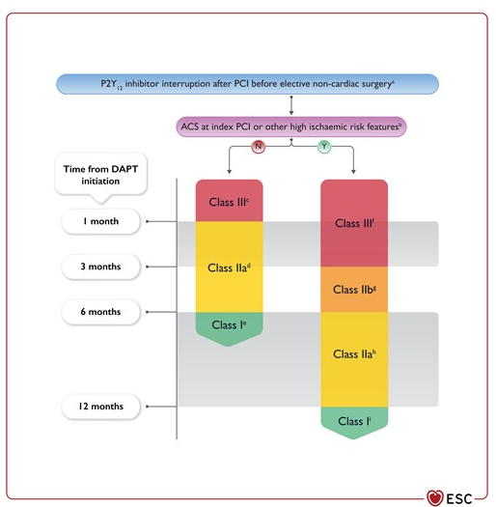
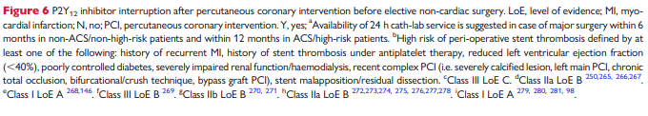

Bilaga 2
Från 2022 ESC Guidelines on cardiovascular assessment and management of patients undergoing non-cardiac surgery (ref 20)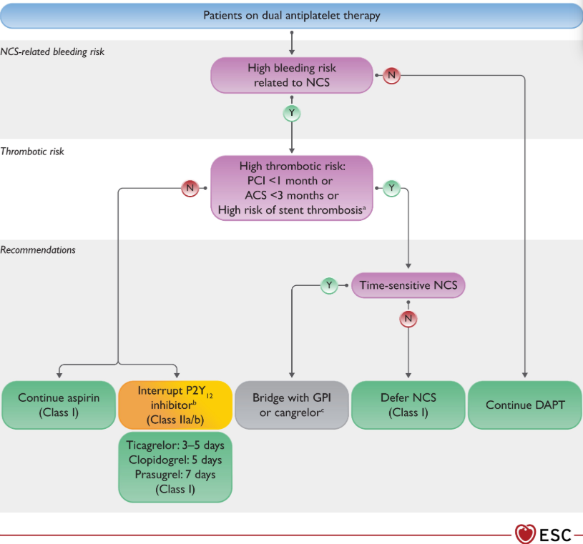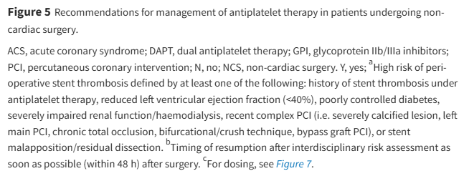

Bilaga 3
Kirurgi efter episod med svår hjärtsvikt – i korthet
Elektiv kirurgi
- Vänta minst 3 månader – intitrerad medicinering, - återhämtad hjärtfunktion?
- Preoperativt nytt UKG + proBNP
Subakut kirurgi
- Vänta så länge som möjligt! – helst 3 månader
- Om mer bråttom – överväg inneliggande medicin-intitrering.
- Preoperativt nytt UKG, om mycket akut kirurgi eventuellt endast proBNP.
Perioperativ medicinering
- Preoperativ levosimendanoptimering bör övervägas, i samråd med kardiolog, vid kvarvarande svår systolisk svikt (EF<30-35%?) efter episod av akut svikt (eller hos de med kronisk svikt) om medelstor eller stor kirurgi. Perioperativ milnironinfusion som alternativ eller tillägg.
- Operationsdagen ges ordinarie insatt hjärtsviktsmedicin vad gäller betablockad, RAS-hämmare & MRA, medan SGLT2-inhibitor utsätts 3 dygn preop. vid medelstor / större kirurgi.
Perioperativ monitorering
- Volymtillförselrespons ska monitoreras med Flo-Trac - lämpligt även vid mild systolisk eller ren diastolisk svikt. All vätska utan respons skadar.
- Vid svår systolisk svikt används även TEE, överväg också CVK för CVP och ScvO2.

